关注“细节”：体育课堂教学的策略追求
江苏省无锡市天一实验学校 倪国兵
邮编：214105 电话：13585017669 QQ：376477436
摘要：课堂教学是由一个个教学细节组成的。作为课堂教学的基本构成元素，教学细节不仅是教师个人教育观念的一种流露和教学风格的一种表达，更是全体学生智慧生成的重要契机和素养发展的重要资源。因此，注重优化课堂教学细节，让学生在体育课堂中较好的体验学习的过程与方法、知识与技能，是每一个体育教师必须关注的实践问题。
关键词：体育课堂；教学细节；课堂成效
古人说:“泰山不拒细壤，故能成其高；江海不择细流，故能就其深。”著名特级教师于永正也曾说过:“教学中最能给人留下印象的，往往不是整体构思与设计，而是对于细节的处理，如一句机敏的话，一个得体的动作等。”所以，关注教学细节，其实就是关注新课程的理念能否落实到位，就是关注我们的教学行为能否根据新课程的要求重新塑造。体育课堂教学是教师的教与学生的学共同构成的一种双边互动的教学过程，教学中，教师要及时发现、捉住有价值的细节，抓住时机，对学生进行“润物细无声”的教育。
- “教学细节”在体育课堂中的概念界定
1、教学细节
从语词的角度看，“教学细节”概念是由“教学”和“细节”合成而来的，意思是“教学”的“细节”，因此，理解“教学”特别是理解“细节”，便成为理解“教学细节”这一概念的基本前提。这里的“教学”是狭义上的教学，专指学校的教学活动，主要指课堂教学这一组织形式。关于“细节”一词，《现代汉语词典》将其解释为“细小的环节和情节”，也就是无关紧要的小事。
作为学校教育中的“教学细节”，虽然表面上是教学中发生的一些“小事”，但是由于它所蕴涵的特定教育意义，对于学生发展并不是“无关紧要”的“小事”，因而就来不得半点马虎。
- 体育教学细节
一切事物都是在过程中生成的，而过程是由相互联系、相互作用的细节组成的。体育课堂教学就是一个师生互动学习的过程，它倡导教学中应体现“教与学”相融，重视“教法”与“学法”的相互转化，充分调动学生多种感官参与学习活动，实现教学手段的多样化，先进化，其过程中蕴含着诸多的教学细节。从广义视角来看，体育教学细节是构成体育教学行为的最小教学要素，是教学行为的分解。
体育教学细节根植于体育教学过程并影响着整个体育教学过程的进展，是最具影响力的关节点，对体育教学内容的实施具有承上启下的作用，具有重要的教学价值。
二、“教学细节”在体育课堂中的特征分析
1、直观具象性特征
主要是指体育教学细节能够被师生所共同感知，不具有抽象性，包含了可观察和可理解两个方面的特性。体育教学细节是能够看得到、听得见、摸的着的具体的体育教学行为。可能是体育教师的语言、动作、表情和师生之间互动的行为组合，也可能是在特定体育教学情境中学生对体育教学的一种重要的行为反应。体育教学细节一旦发生，极易被体育教师和学生观察与捕捉到。体育教学细节直接影响着体育教学目标的达成，影响着体育教学流程的顺畅性、精确性、合理性与艺术性，是解决体育教学重点难点的具体实践手段。
- 微型化特征
指体育教学细节在时间、空间、流程等多维度上均具有短小的微型特征。但是，体育教学细节虽小，却处于体育教学过程的关节点上，对体育教学起到重要的推动、激活、联接和延续作用，体现出体育教师教学设计、策略和行为的针对性、合理性和有效性。因此，由于体育教学细节的微型化特性，就要求体育教师敏锐地预设、挖掘、捕捉体育教学细节，并进行因势利导的优化调控，使其更好地促进体育教学目标的实现。
3、生成性特征
体育教学细节生成于特定情境中的偶发事件，具有很强的偶发性和即时性。精彩的体育教学细节往往是无法预设的，它形成和产生于特定的体育教学情境中，形成于师生的体育教学互动过程中。体育教学细节是体育课堂教学的最基本组成部分，各异的体育教学细节构成了一个完整的体育教学系统，都作用于体育教学目标的展开与实现。对每一个体育教学细节的预设和调控都有独特的处理方式和方法。因此，明确的体育教学目标和无确定性的体育教学细节必须和谐统一。
- “教学细节”在体育课堂中的巧妙运用
- 把控细节，激活“趣点”
《体育新课程标准》指出:“运动习惯和兴趣是促进学生自主学习和终身锻炼的前提,只有激发和保持学生的运动兴趣,才能使学生自觉、自主、积极地进行体育锻炼,同时也培养了学生的终身体育意识。”但是，我们在体育教学过程中往往会发现这样一种现象，学生对于体育感兴趣，却对体育课缺乏兴趣，尤其是学习一些技能技巧性的动作时显得无精打采。针对这种情况，很多学校的体育课都是比较宽松的，有的甚至是以学生的自由活动为主，这不是体育课，也没有达到体育教学的目的。因此，把控教学细节，激活学习兴趣，帮助学生从小问题上看待体育运动，从细微之处观察探究就显得尤为重要。
体育教学过程中学生的兴奋侧重点是在情绪方面。体育教师应善于利用体育活动所具有竞赛性和游戏性的特点，根据教学内容和学生实际情况，来激发学生的竞争情绪和强化竞争意识，以产生动力的效能。
例如，在初中阶段，排球、足球等球类运动一般属于技术性体育项目，这些体育运动对学生智力和体力等方面的要求比较高，所以教学过程中教师要利用重复性训练提高学生技能，但是这种重复性的训练枯燥、乏味，容易降低学生参加体育锻炼的积极性。基于此，体育教师可以在训练中融入游戏教学，提高趣味性。比如，在练习排球过程中，可以开展传球比赛，设立最佳优胜奖，最佳耐力奖等奖项。游戏开始前。首先将学生分成若干个小组，然后让学生在一定的实践内相互传球，并记录这个实践段内每个小组传球的数量，传球最多的小组获胜。
又如，在跑步练习中，可将游戏设计成男生追女生或者女生追男生的形式，这样不管是在直道上还是弯道上追逐，都能够很好的考虑到前后的距离和学生的实际情况，女生追男生的距离可以短一些，男生追女生距离可以长一下。
在体育课堂教学中，我们要严谨、合理的把控“教学细节”，科学、有效的处理好教学中一些不易察觉的细微之处，通过各种方式激活体育课堂，让学生在气氛热烈、身心愉悦的体育课堂中体验学习的过程与方法，积累更多的体育知识与技能。
二、捕捉细节，巧对“误点”
心理学家盖耶认为:“谁不考虑尝试错误,不允许学生犯错误,就将错过最有成效的学习时刻。”只要教学存在，就有教学“误点”生成。面对动态生成、变化发展的体育课堂，即使教师备课再充分，细节预设再周全，也难以设想课堂中将会出现的各种“误点”，这些“误点”可能超出了课堂预设，也可能在短时间内影响了课堂教学秩序，但从学生成长的角度来看，有些“误点”所产生的教育价值是教学内容无法企及的。
教师应根据变化了的情形不断地调整自己的教学行为，应学生而动，应情境而变，捕捉教学细节，站在新课程的视角给“错”重新定位，让“误点”变为宝贵的教学资源。
例如，在新授《韵律体操和舞蹈》这一课时，为了让学生掌握基本站立姿势和动作要领，我一遍讲解一遍示范：自然立——头正、颈直、胸挺、收复、腿直……。
同学们边听边模仿着动作，学习兴趣较为浓厚。突然，队伍后面突然传来一阵嬉笑声……，转头一看，原来是班上最调皮的两个学生在模仿非洲的舞蹈，滑稽的动作惹得周围的同学哈哈大笑。
师向他们走去，课堂的气氛一下子沉重起来，那两个男生紧张地低下了头，好象等待着“暴风雨”的降临。
师：“想不到我们班还有两位‘舞林高手’啊？”（师笑眯眯的说道。）
生：其他同学听了也哈哈大笑起来，气氛一下轻松了不少。
师：“同学们，我们请他们两位给大家表演一段舞蹈好吗？”
生：“好！”同学们热烈地鼓起了掌。
“老师，他们会跳街舞。”一位同学大声喊道。
师：“是吗？”师露出了诧异的表情。
生：“是的”、“是的”……更多的同学叫了起来。
师：“那好，我们就请他们来展示一下，大家热烈欢迎。”老师说完，带头鼓起了掌。
两位同学在老师再次鼓励下，向全班同学展示了他们热烈奔放的街舞，赢得了满堂的掌声、喝彩声。他们也是激动溢于言表。
这时老师乘热打铁，乘机引导同学们找找韵律体操与非洲舞蹈的联系，并归纳韵律体操的特点。整堂课气氛活跃，学生积极主动的探讨着问题……
苏霍姆林斯基说：“教育的技巧并不在于能预见到课的所有细节，而在于根据当时的具体情况，巧妙地在学生不知不觉中作出相应的变动。”当“误点”出现时，教师不是置之不理，也不是简单化处理，将答案直接告诉学生，而是巧妙地捕捉学生“误点”的价值，抓住教育时机，巧妙引导，将教学活动引向深入。
- 预设细节，打造“亮点”
课堂教学永远是一门遗憾的艺术。然而，课堂教学是需要亮点的，课堂教学
的亮点，是课堂中最出彩、最引人深思或最吸引学生目光之处。那么何谓“亮点”呢？笔者认为，教学中一套新颖的设计流程是亮点，一个巧妙地动作点拨是亮点，学生积极的互动参与是亮点，老师恰当的言语启发是亮点……，大到教学的板块，小到教学的各个环节，亮点无处不在，无时不有。亮点之处，学生的精神高度集中，全身心沉浸于课堂之中，这样的课堂才有灵性，这样的课堂才充满生命力。
“预则立,不预则废！”教学亮点是需要“预设”和“打造”的。经过实践，笔者认为在体育课堂教学中，只要我们认真钻研教材，精心预设细节，通过以下几种教学范式能够较好的打造课堂亮点。
（1）设疑发现教学范式
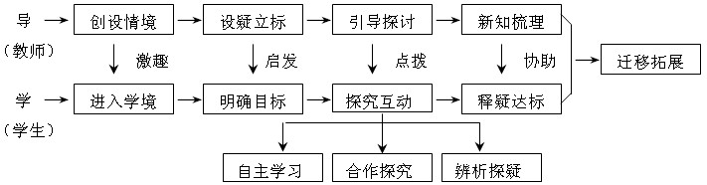
- 感悟体验教学范式
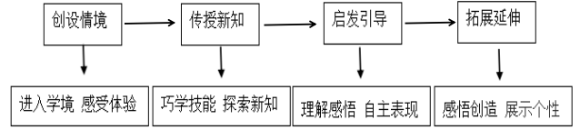

（3）启发对话教学范式
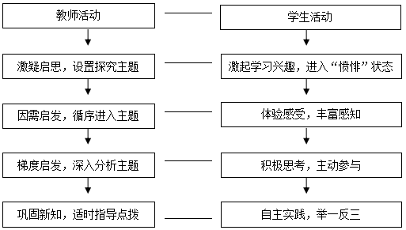

教学设计无疑就是课堂教学的蓝图，精彩的课堂生成离不开老师对精彩细节的预设，而精心打造细节，源于对教材的理解，对学生原有认知的了解，对教学环境的深入把握和对各种资源的有效利用。以上三种教学范式可以看出，教师只有精心预设以及在教学中正确的处理细节，知识点的落实才更到位，教学环节才会更加丰满，这样的课堂处处闪耀着亮点！
总之，“细节决定成败”。教学细节看似平常，而平常中蕴含智慧；它看似简单，而简单中孕育深刻。关注教学“细节”是教师教育观念的流露，是教师教学风格的体现，是教师教学水平的展示，更是教师“教学智慧”的显现。让我们独具匠心，在“细节”中追求体育课堂本真！

